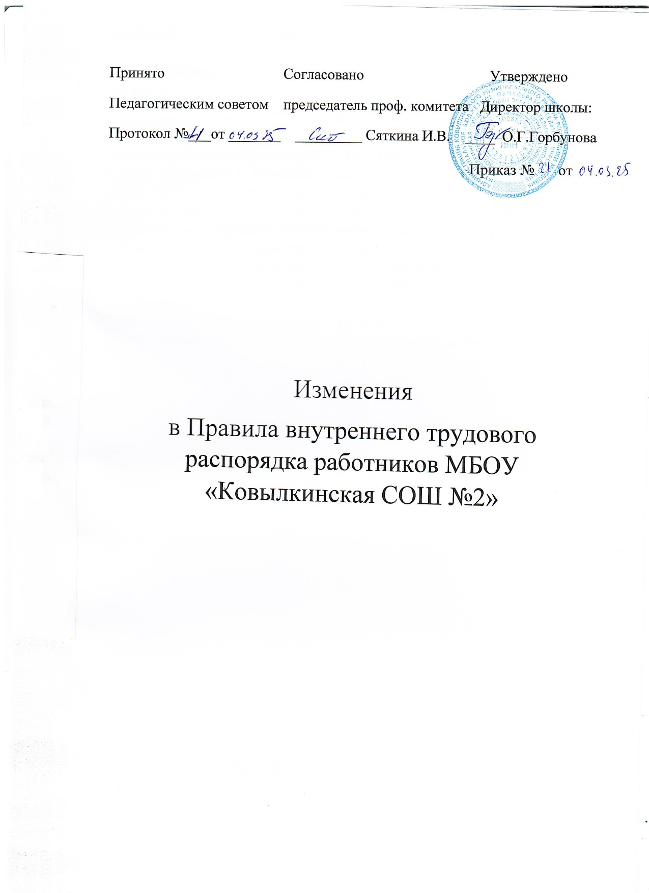

Внести изменения в пункт 3.4. Педагогические работники обязаны. Добавить п.п 3.4.10:

Педагогические работники обязаны осуществлять свою деятельность на высоком профессиональном уровне на основе традиционных российских духовно-нравственных ценностей и принятых в российском обществе правил и норм поведения в интересах человека, семьи, общества и государства, обеспечивать в полном объеме реализацию рабочей программы учебных предметов, курсов, дисциплин (модулей), рабочей программы воспитания; формировать в процессе осуществления педагогической деятельности у обучающихся чувств патриотизма, уважение к памяти защитников Отечества и подвигам Героев Отечества, закону и правопорядку, человеку труда и старшему поколению, взаимное уважение, бережное отношение к культурному наследию и традициям многонационального народа Российской Федерации; способность к труду и трудолюбие, ответственное отношение к профессиональной, добровольческой (волонтерской) деятельности.